Naziv nastavnoga predmeta | GEOGRAFIJA
Redni broj i naziv nastavnog sata | 50. Reljef i vode Amerike
Razred | 8. razred
Tip sata (obrada, ponavljanje, vježbanje, provjeravanje, kombinirani) | obrada
Ishodi učenja iz kurikuluma  (glavni ishod + razrada ishoda) | Aktivnost  učenika | Vrednovanje ishoda i procesa učenja na kraju  nastavnoga sata
GEO OŠ A.B.8.5.  Učenik analizira prirodno-geografska i društveno-geografska obilježja Amerika s pomoću geografske karte i različitih grafičkih prikaza.  – objašnjava specifičnosti reljefa i vode Amerike | - uz grafičke prikaze i odgovarajući digitalni alat ponavlja prethodno stečeno znanje o geografskom položaju i smještaju Amerike  -gledaju animaciju o raspadu nekadašnjeg kontinenta Pangee  Radom u parovima i samostalno uz pomoć slijepe karte Amerike učenici opisuju prirodna obilježja Amerike.  -analiziraju tematsku kartu reljefnih cjelina Amerike te navode reljefne cjeline Amerike  -na slijepoj karti označavaju prastara područja – Kanadski, Gvajanski i Brazilski štit  -opisuju izgled Kanadskog štita na području Sjeverne Amerike  -objašnjavaju gospodarsku važnost prastarih područja (rude)  -pokazuju geografske pojmove (štitove) na karti Amerika  -na slijepoj karti plavom bojom označavaju najveći sustav jezera te imenuju 5 Velikih jezera  -skeniranjem QR Coda na radnom listiću preko poveznice gledaju videozapis o nastanku i obiježjima Velikih jezera: https://www.youtube.com/watch?v=gagnnGKprBE  -na slijepoj karti imenuju označeno staro gorje (Apalačko gorje)  -opisuju obilježja Apalačkog gorja  -na geografskoj karti pronalaze najviši vrh te gorjapokazuju rijeke koje teku s Apalačkog gorja (Ohio, Tennessee)  - na slijepoj karti imenuju označene mlade ulančane planine Sjeverne Amerike i Južne Amerike te pronalaze na geografskoj karti najviše vrhove  - opisuju obilježja mladih ulančanih planina (Ande, Stjenjak)  -na slijepoj karti imenuju označeno najviše plovno jezero (Titicaca) te ga pokazuju na geografskoj karti  -na geografskoj karti Amerike pokazuju Veliku zavalu te imenuju na slijepoj karti najdublju depresiju u Americi  -na slijepoj karti označavaju veće rijeke tihooceanskog i atlantskog slijeva  -skeniranjem QR Coda na radnom listiću preko poveznice gledaju videozapis o istaknutom značaju kanjona rijeke Colorado – Grand Canyon: https://www.youtube.com/watch?v=ezpqDi42pRM  - na slijepoj karti imenuju brojevima označena područja središnjih ravnica obiju Amerika  -skeniranjem QR Coda preko poveznice gledaju videozapis o obilježjima rijeke Amazome: https://www.youtube.com/watch?v=bUQhNYfzdDE  -učenici ponavljaju sadržaj o reljefu i vodama Amerike te vrednuju kroz izlazne kartice | Vrednovanje za učenje:  - tijekom i nakon sata učitelj prati rad i daje povratne informacije za daljnje učenje (pitanja)  Vrednovanje kao učenje:  - samovrednovanje (izlazne kartice → pitanja/pojmovi koji nisu jasni, kroz odgovarajući digitalni alat)

PLAN ŠKOLSKE PLOČE

RELJEF I VODE AMERIKE
- reljefne cjeline:
- prastari štitovi (kratoni) - Kanadski, Gvajansko gorje i Brazilski štit
- Kanadski štit – izgled formiran u ledenom dobu
- bogatstvo različitim rudama
- staro gorje – Apalačko gorje
- izdignuto u paleozoiku, rijetko naseljeni i šumoviti
- rudno bogatstvo, hidroenergetski potencijal rijeka
- mlada ulančana gorja – Kordiljeri:
- najdulji planinski lanac na kopnu, dio Pacifičkog vatrenog prstena
- Stjenjak u Sjevernoj i Ande u Južnoj Americi
- između su visoravni i zavale (Altiplano, Velika zavala, Meksička visoravan)
- glavnu kontinentsku razvodnicu tihooceanskog slijeva (Columbia i Colorado) i atlantskog slijeva (Mississippi, Amazona)
- središnje ravnice:
- prostiru se u nizinama
- u Sjevernoj Americi - ravnica u porječju rijeke Mississippi
- u Južnoj Americi – ravnica u porječju Amazone, Parane i uz rijeku Orinoco

🌐🗺📝radni list – slijepa karta, kodovi (u prilogu)

POVEZANOST S MEĐUPREDMETNIM TEMAMA I DRUGIM NASTAVNIM PREDMETIMA
osr A.3.3. Razvija osobne potencijale.
osr A.3.4. Upravlja svojim obrazovnim i profesionalnim putem.
osr B.3.2. Razvija komunikacijske kompetencije i uvažavajuće odnose među drugima.
osr B.3.4. Suradnički uči i radi u timu.
uku A.3.2.Učenik se koristi različitim strategijama učenja i primjenjuje ih u ostvarivanju ciljeva učenja i rješavanju problema u svim područjima učenja uz povremeno praćenje učitelja.
uku A.3.4. Učenik kritički promišlja i vrednuje ideje uz podršku učitelja.
uku B.3.1. Uz povremenu podršku učenik samostalno određuje ciljeve učenja, odabire strategije učenja i planira učenje.
uku B.3.3. Učenik regulira svoje učenje mijenjanjem plana ili pristupa učenju, samostalno ili uz poticaj učitelja.
uku B.3.4. Učenik samovrednuje proces učenja i svoje rezultate, procjenjuje napredak te na temelju toga planira buduće učenje.
uku D.3.2. Učenik ostvaruje dobru komunikaciju s drugima, uspješno surađuje u različitim situacijama i spreman je zatražiti i ponuditi pomoć.
ikt A.3.2. Učenik se samostalno koristi raznim uređajima i programima.
ikt C.3.2. Učenik samostalno i djelotvorno provodi, a uz učiteljevu pomoć složeno pretraživanje informacija u digitalnom okružju.
ikt C.3.3. Učenik samostalno ili uz manju pomoć učitelja procjenjuje i odabire potrebne među pronađenim informacijama.
ikt C.3.4. Učenik uz učiteljevu pomoć ili samostalno odgovorno upravlja prikupljenim informacijama.
odr A.3.4. Objašnjava povezanost ekonomskih aktivnosti sa stanjem u okolišu i društvu.

OŠ HJ A.8.3. Učenik čita tekst, prosuđuje značenje teksta i povezuje ga s prethodnim znanjem i iskustvom.

NAPOMENE
-mrežna stranica za slijepe karte, d-maps: https://d-maps.com/carte.php?num_car=1420&lang=en
-mrežna stranica za izradu QR kodova: https://www.qrcode-monkey.com/
-mrežne stranice YouTube:
a) Amazona: https://www.youtube.com/watch?v=bUQhNYfzdDE
b) Grand Canyon: https://www.youtube.com/watch?v=ezpqDi42pRM
c) Velikih jezera: https://www.youtube.com/watch?v=gagnnGKprBE

-Kojundžić, A., 2019.: “Gea - prijedlozi za vrednovanje u nastavi geografije”, Školska knjiga, Zagreb

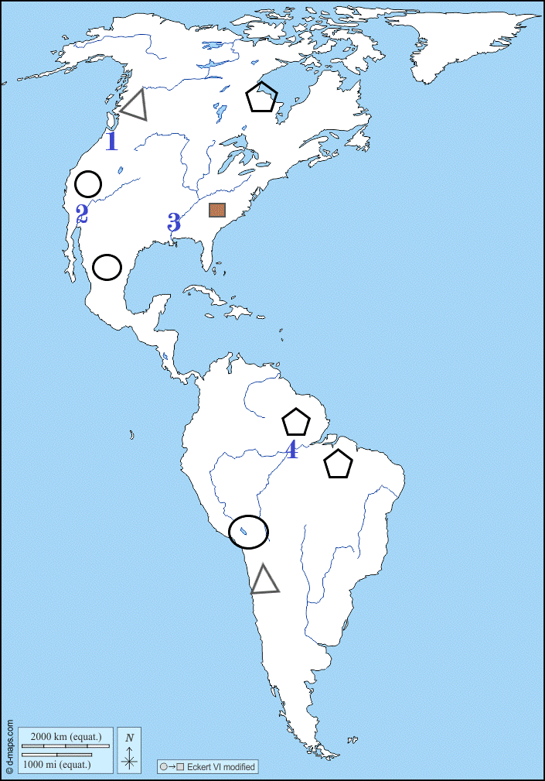QR KODOVI I SLIJEPA KARTA

AMAZONA

GRAND CANYON

VELIKA JEZERA

Radni list
RELJEF I VODE AMERIKE
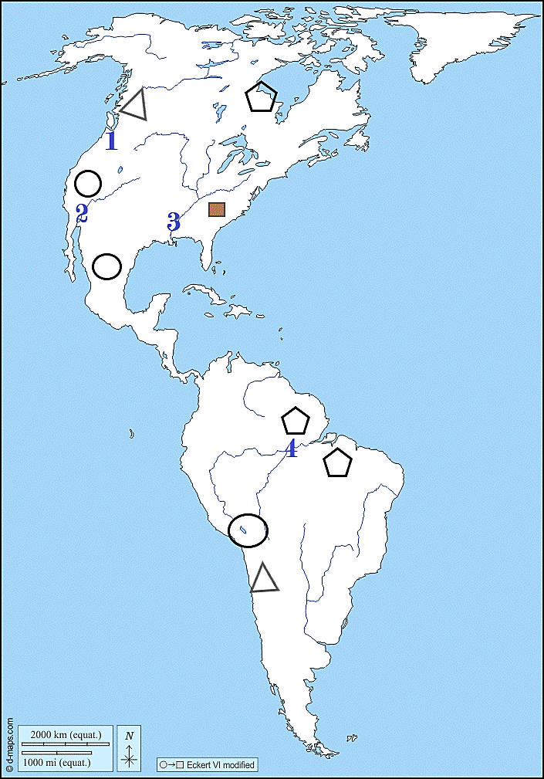

- Na slijepoj karti peterokutima su označeni prastari štitovi. U peterokute upišite odgovarajući broj navedenog štita.
1 – Kanadski štit | 2 - Gvajanski štit | 3 - Brazilsko visočje

- Na slijepoj karti plavom bojom zaokružite najveći sustav jezera – Velika jezera.

- Na slijepoj karti kvadratićem je označeno staro gorje. Na praznu crtu napišite odgovor o koje je staro gorje prikazano. _______________________________________________
- Na slijepoj karti trokutićima su označena mlada ulančana gorja. U trokutiće upišite odgovarajući broj navedenog mladog gorja.
1 – Ande | 2 - Stjenjak

- Na slijepoj karti kružićima su označene visoravni i zavale. U kružiće upišite odgovarajuće slovo navedenih visoravni i zavala.
A – Velika zavala | B - Meksička visoravan | C - Altiplano

- Uz pomoć karte odgovorite na pitanje. Odgovor napišite na praznu crtu.
Koje se plovno jezero nalazi u sjevernom dijelu Altiplana? ___________________________

- Na slijepoj karti slovima su označene rijeke tihooceanskog i atlantskog slijeva. Uz pomoć karte Amerike u tablicu upišite imena označenih rijeka prema slijevu kojem pripadaju.
atlantski slijev: | ___________________________________________________
tihooceanski slijev: | ___________________________________________________

- Na slijepoj karti žutom bojom označite područja središnjih ravnica:
- ravnica u porječju rijeke Mississippi,
- ravnica u porječju Amazone, Parane i uz rijeku Orinoco

